- Entoure le numéro lorsque les deux triangles te semblent semblables.

1 2

3 4

- Dans chaque cas, justifie que les deux triangles sont semblables.
A
B
C
F
T
S
5
2
10
4
3
7,5

On calcule les quotients des côtés homologues :
; et

Les triangles ABC et FTS sont donc semblables.
H
I
J
25°
68°
F
T
25°
87°
S

Dans le triangle FTS, on a :
= 180° – (87° + 25°) = 180° – 112° = 68°.

Dans le triangle HIJ, on a :
= 180° – (25° + 68°) = 180° – 93° = 87°.

Les angles sont deux à deux de même mesure, les triangles FTS et HIJ sont donc semblables.

- Les triangles MAC et RMC sont-ils semblables ?
R
M
C
62°
78°
A
62°
39°

Dans le triangle RMC, on a :
= 180° – (78° + 62°) = 180° – 140° = 40°.
Les angles de ces deux triangles ne sont pas deux à deux de même mesure (il n’y a aucun angle de 39° dans le triangle RMC), les triangles MAC et RMC ne sont dons pas semblables.

- Le triangle ABC est un triangle tel que :
AB = 5 cm ; AC = 6 cm et BC = 7 cm. M est le pied de la hauteur issue de B et N le pied de la hauteur issue de C.
a. Construis la figure.
A
B
C
M
N

b. Démontre que les triangles AMB et ANC sont semblables.
Dans le triangle AMB, on a :
= 180° – 90° – = 90° –
car = .

Dans le triangle ANC, on a :
= 180° – 90° – = 90° –
car = .

Donc = . Les angles des triangles AMB et ANC sont deux à deux de même mesure, ils sont donc semblables.

- Les triangles ci-dessous sont semblables.
C
S
A
/
//
O
G
E
V
/
O
//

Complète l’égalité :
- Les triangles ci-dessous sont semblables. Calcule les longueurs AC et EF.
A
C
B
8 m
9,8 m
o
/
//
F
E
D
2,1 m
1,4 m
o
/
//

Puisque les triangles sont semblables, on a :
donc

- Les triangles DEF et GEF sont semblables.
Calcule les longueurs GE et GF.
F
E
D
6
8
o
/
//
o
/
//
G
10

Puisque les triangles sont semblables, on a :
donc

- Afin d’estimer la hauteur d’un pin, Joshua place un miroir en M, comme sur la figure suivante. Dans ce miroir il voit le sommet de l’arbre. On sait que :
les yeux de Joshua sont à 1 m 72 du sol ; AM = 4 m ; AB = 65 m ;
les triangles MAE et MBS sont rectangles en A et B ; les angles et sont de même mesure.
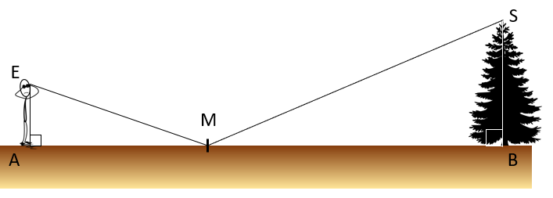
Calcule la hauteur du pin.
Puisque les triangles sont semblables, on a :
donc

Calcul de SB :

- Les triangles AFK et OMG sont semblables. Calcule GM et OG. Donne un arrondi au dixième.
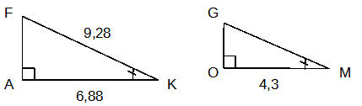
Puisque les triangles sont semblables, on a :
donc

d’où
soit : GM= 5,8 exactement.

Dans le triangle GOM, rectangle en O, on peut appliquer le théorème de Pythagore :
GM² = OG² + OM²
donc : 5,8² = OG² + 4,3²
d’où : OG² = 5,8² – 4,3² = 15,15
On en déduit que :
donc OG ≈ 3,9 à 0,1 près.

